C.G.M.

CONCOURS GÉNÉRAL DES MÉTIERS

Métiers de l’Électricité et de ses Environnements Connectés (M.E.L.E.C.)

SESSION 2023 DOSSIER SUJET
Durée : 5 heures

Dans le cas où un(e) candidat(e) repère ce qui lui semble être une erreur d’énoncé, il (elle) le signale très lisiblement sur sa copie, propose la correction et poursuit l’épreuve en conséquence.
De même, si cela conduit à formuler une ou plusieurs hypothèses, il est demandé de la (ou les) mentionner explicitement.

NB : La copie ne devra pas, conformément au principe d’anonymat, comporter de signe distinctif, tel que nom, signature, origine, etc. Si le travail demandé comporte notamment la rédaction d’un projet ou d’une note, il est impératif de s’abstenir de signer ou de s’identifier.

Calculatrice électronique de poche – y compris calculatrice programmable, alphanumérique ou à écran graphique – à fonctionnement autonome, non imprimante, autorisée conformément à la circulaire n° 99- 186 du 16 novembre 1999.

L’usage de tout ouvrage de référence, de tout dictionnaire et de tout autre matériel électronique est rigoureusement interdit.

Conseils aux candidats

Le candidat complète le dossier sujet qui sera rendu complet, y compris les documents non complétés.

Le sujet, composé de quatre parties indépendantes, est accompagné d’un dossier technique et ressources dans lequel les documents sont repérés DTR.

SOMMAIRE
PRÉSENTATION DU CONTEXTE 3
PARTIE A – ALIMENTATION DE L’ÉCOBIKE 4
  - Étude de l’installation photovoltaïque et des besoins 4
  - Dimensionnement de l’installation photovoltaïque 7
  - Étude de l’onduleur 9
PARTIE B – ÉTUDE DU PORTAIL COULISSANT 12
  - Choix du matériel adapté répondant au cahier des charges. 12
  - Commande du portail coulissant 16
  - Gestion et automatisation du portail coulissant 21
PARTIE C – GESTION DE L’ÉCLAIRAGE 24
  - Étude de la technologie KNX 24
  - Choix du matériel 25
  - Réalisation du schéma de câblage 28
  - Paramétrage et configuration du matériel KNX 30
PARTIE D – SUPERVISION DE L’INSTALLATION 34
  - Étude du réseau local de l’Écobike 34
  - Étude de l’armoire de brassage du réseau local 35
  - Analyse du câblage du réseau local 36
  - Équipements du réseau local 37
  - Détermination du réseau local (LAN) 38
  - Compatibilité de l’adressage du contrôleur 39
  - Paramétrage du contrôleur 40
  - Raccordement du contrôleur à l’armoire de brassage 41

PRÉSENTATION DU CONTEXTE

Les habitants de l’Eurométropole de Strasbourg sont depuis de nombreuses années soumis à la pollution atmosphérique issue entre autres du trafic automobile. Pour faire face à cette situation, l’Eurométropole est pleinement mobilisée avec un objectif : Mieux respirer !

Pour concilier les enjeux de santé publique et d’urgence climatique avec le droit à la mobilité pour tous, l’Eurométropole déploie des solutions de mobilité alternatives pour améliorer la qualité de l’air au bénéfice de la santé publique et de l’atténuation du changement climatique.

Parmi les solutions de mobilité alternative, l’Eurométropole de Strasbourg, première métropole cyclable de France, se fixe pour objectif de doubler le nombre de déplacements à vélo d’ici 2030.

Dans la continuité de l’objectif environnementale de l’Eurométropole et du plan de sobriété énergétique présenté début octobre 2022, le lycée Louis COUFFIGNAL à Strasbourg envisage de construire un local à vélos nommé : l’Écobike.
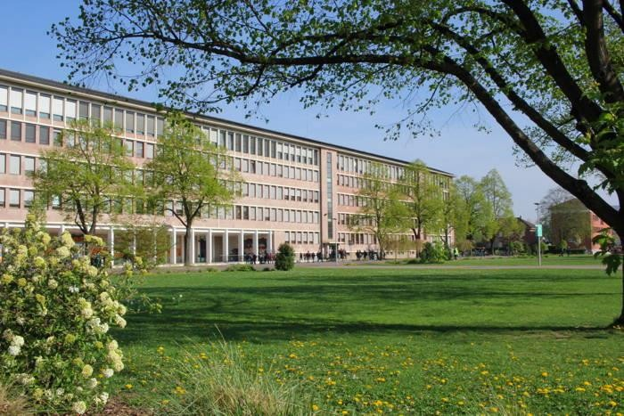

Ce projet porté par les filières bois et MELEC du lycée Louis COUFFIGNAL permettra de favoriser la mobilité du personnel du lycée lors des déplacements domicile travail en proposant la recharge des vélos à assistance électrique et vélos cargo électrique durant les heures de travail.

L’Écobike aura une capacité d’accueil de trente-deux Vélos à Assistance Electrique (VAE) et Vélos Cargo Electrique (VCE).

PARTIE A – ALIMENTATION DE L’ÉCOBIKE

Mise en situation :
Dans un souci de sobriété énergétique, le lycée Couffignal souhaite mettre en place un local à vélos autonomes appelé Écobike.
Ce dernier devra être équipé de panneaux photovoltaïques et de batteries. Le réseau public de distribution servira « d’alimentation de secours », par l’intermédiaire d’un convertisseur chargeur.

Objectifs de cette partie :
- Étudier le fonctionnement de l’installation.
- Choisir le matériel permettant l’alimentation de l’Écobike.
- Réaliser le schéma de câblage.

Dossier Technique et Ressources : DTR 1 à DTR 6 et DTR 27 à DTR 30

Étude de l’installation photovoltaïque et des besoins

    - Indiquer la fonction des différents éléments et donner la signification de l’acronyme MPPT.

Désignation | Fonction
Panneaux photovoltaïques
Batteries
Onduleur Hybride

MPPT

    - Relier les différentes situations de fonctionnement aux besoins en consommation et à la gestion de l’onduleur.

Situation |  |  | Gestion de l’onduleur
Pas de production solaire |  |  | L’énergie solaire alimente les besoins en consommation et charge simultanément les batteries. L’éventuel surplus d’électricité est injecté sur le réseau.
Site isolé ou défaillance du réseau publique |  |  | L’énergie solaire alimente une partie des besoins en consommation. Les batteries et le réseau public fournissent le complément de puissance.
Énergie produite inférieure à la demande. |  |  | Les batteries alimentent les besoins en consommation. Le besoin complémentaire de puissance sera fourni par le réseau public.
Énergie produite supérieure à la demande. |  |  | L’installation photovoltaïque alimente en journée les besoins en consommation et stocke le surplus dans les batteries pour une utilisation  ultérieure.

    - Donner le nom des différents types de modules panneaux solaires en silicium et indiquer le nom du module qui présente le meilleur ratio puissance / m².

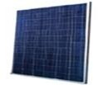 | 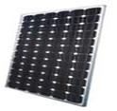 | 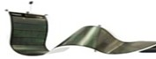

Réponse | Module le plus performant :

    - Déterminer l'orientation géographique la plus favorable pour produire de l'électricité avec des panneaux photovoltaïques. Justifier votre réponse.

Réponse
Justification

    - Cocher la case correspondant au type de courant circulant dans les différentes liaisons électriques ci-dessous (AC pour le courant alternatif et DC pour le courant continu).

AC
DC

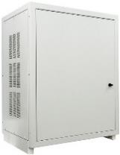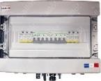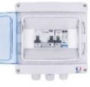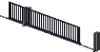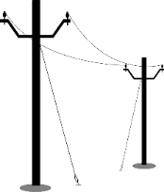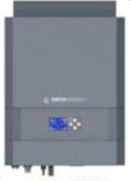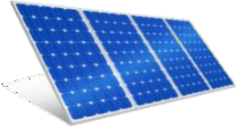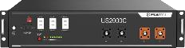Batteries
Type de courant
Type de courant
Type de courant
Utilisation
Type de courant
DC
AC
DC
AC
DC
AC

    - Calculer la consommation journalière totale de l’Écobike pour une utilisation du parc VAE à hauteur de 40% de la capacité maximale soit 13 VAE et/ou VCE.

Appareils électriques | Puissance nominale (W) | Nombre | Puissance totale (W) | Moyenne d’utilisation journalière (h) | Énergie consommée par jour (Wh)
Éclairage | 11 W | 10 |  | 4
Portail Coulissant | 370 W | 1 |  | 1
Onduleur | 1,5 W | 1 |  | 24
Kit vidéo- surveillance | 50 W | 1 |  | 24
Caméra | 5 W | 4 |  | 24
Recharge VAE | 75 W | 13 |  | 8
Energie totale consommée par jour (Ec)

Dimensionnement de l’installation photovoltaïque

Étude des panneaux photovoltaïques :

Dans cette partie, il est demandé d’étudier les besoins en panneaux photovoltaïques de l’Écobike.

    - Calculer l’énergie totale à produire (Ep) en tenant compte du coefficient de performance (k).

Formule | Application numérique | Résultat avec unité

    - Indiquer l’irradiation globale annuelle estimée pour la ville de Strasbourg.
Réponse

    - Calculer la puissance crête des panneaux photovoltaïques nécessaires.

Formule | Application numérique | Résultat avec unité

    - Calculer la surface totale de la toiture pouvant accueillir les panneaux photovoltaïques de l’Écobike.

Formule | Application numérique | Résultat avec unité

    - Déterminer la référence du panneau le plus puissance (et aux nouvelles dimensions) et indiquer les caractéristiques techniques de ce dernier.

Référence
Dimension du panneau
Puissance crête d’un panneau
Tension nominale
Tension de puissance VMPP

    - En prenant en compte les dimensions d’un panneau, calculer le nombre maximum pouvant être installés sur la toiture de l’Écobike.

Calcul | Application numérique | Résultat avec unité

    - Vérifier si la puissance d’énergie produite par les panneaux photovoltaïques est alors suffisante. Justifier votre réponse.

Calcul | Application numérique | Résultat avec unité
Justification :

Étude des batteries de stockage :

Dans cette partie, il est demandé d’étudier les batteries de stockage (référence US2000C). Ces dernières sont raccordées à l’entrée/sortie batterie de l’onduleur dont la tension nominale est de 48V.

Pour la suite de l’étude, on considère que l’énergie totale consommée par jour par l’Écobike est de 10500 Wh.

    - Compléter les caractéristiques techniques des batteries.

D | Profondeur de décharge
U | Tension de fonctionnement du parc de batteries
C | Capacité (Ah)

    - Calculer la capacité totale nécessaire des batteries (Ah) en prenant en compte un jour d’autonomie.

Formule | Application numérique | Résultat avec unité

    - Calculer le nombre de modules de batteries nécessaires (arrondi à l’unité supérieure).

Réponse

    - En déduire le type de montage des batteries à réaliser et justifier.

- Série |  | - Parallèle | - Série et parallèle
Justification

Étude de l’onduleur
Dans cette partie, il est demandé d’étudier les caractéristiques de l’onduleur afin d’y raccorder les panneaux photovoltaïques. Compte-tenu des caractéristiques de l’installation, la référence retenue de l’onduleur est : IMEON 9.12.

    - Justifier ce choix à partir des caractéristiques du réseau électrique.

Justification

Pour la suite de l’étude, on considère que 20 panneaux photovoltaïques doivent être raccordés à l’onduleur afin de répondre aux besoins de consommation de l’Écobike.

    - Compléter le tableau afin de définir la bonne configuration d’association des panneaux photovoltaïques.

Tension de puissance VMPP d’un panneau photovoltaïque |  |  | 38.4 V
Nombre d’entrées MPPT de l’onduleur
Plage de tension MPPT (VMPP) de l’onduleur
Propositions d’associations | 2 rangées de 10 panneaux en série | 4 rangées de 5 panneaux en série | 20 panneaux en série
VMPP totale

    - En déduire le type d’association des panneaux photovoltaïques admissible par l’onduleur.

Réponse

    - Compléter le schéma électrique de l’onduleur.
Il est demandé de raccorder :
      - les batteries à l’entrée batteries de l’onduleur ;
      - les panneaux photovoltaïques aux deux entrées strings 1 et 2.

Les couleurs suivantes sont imposées :
      - borne + : rouge ;
      - borne - : noir ;
      - PE : vert-jaune Symboles :
Batterie :
PE

Panneau photovoltaïque :

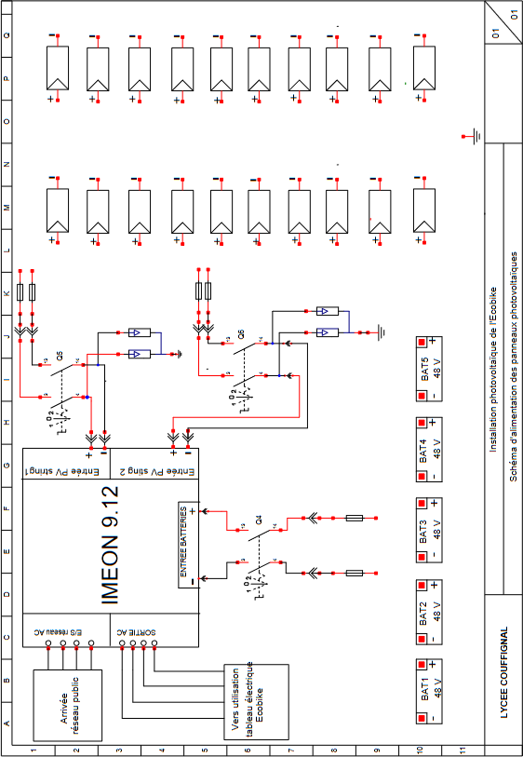

Partie à compléter

Partie à compléter

PARTIE B – ÉTUDE DU PORTAIL COULISSANT
Mise en situation :
Afin de permettre une gestion plus aisée (éviter des pertes de clés, avoir plusieurs utilisateurs, des plages horaires importantes, etc.), l’accès au local Écobike est assuré par un portail coulissant.
La gestion du fonctionnement du portail et le traitement des informations est assuré par un Contrôleur WAGO, référence 750-891.
Le circuit de commande de l’installation sera alimenté en 24 VDC.

Objectifs de cette partie :
- Choisir le matériel permettant la commande du portail coulissant.
- Réaliser le schéma de câblage.
- Automatiser le portail coulissant.

Dossier Technique et Ressources : DTR 1, DTR 7 à DTR 14 et DTR 31 à DTR 45.

Choix du matériel adapté répondant au cahier des charges.

    - Donner la signification de l’acronyme RFID.
Réponse

    - Citer les composants de l’étiquette RFID.

Réponse

    - Expliciter le principe de fonctionnement d’un système RFID.

Réponse

    - Répertorier les différentes fréquences utilisées par les puces RFID.

Réponse

    - 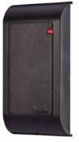Déterminer les caractéristiques électriques et la référence des matériels nécessaires pour le contrôle d’accès (fonctionnement en basse fréquence).

 | Repère | Désignation | Référence | Quantité
I

    - Définir le type d’appareillage qui permet d’informer le système, des positions ouverte ou fermée du portail coulissant.
Type

    - Déterminer les caractéristiques électriques et la référence des interrupteurs de position (une entrée de câble, avec tête à mouvement angulaire à 2 sens d’attaque et contacts à action brusque).

Repères | Type d’interrupteurs de position | Contact | Degré de protection minimal | Référence

    - Définir le type de détecteur de présence le plus adapté (indiqué pour la détection d’un objet volumineux ou d’une personne, en tenant compte de la distance maximale de détection du portail). Justifier votre réponse.

Type de détecteur | Système (technologie)
Justification :

    - Déterminer les caractéristiques électriques et la référence du détecteur (en matière métallique, avec câble et commutation avec logique positive).

Repère | Type de sortie | Portée utile | Logique de sortie | Type de commutation | Références
 |  |  | PNP NPN | NO NC

    - Décrire la fonction des différents éléments.

Désignation | Fonction
Feu orange clignotant
Barre palpeuse
Bouton d’arrêt d’urgence

    - Déterminer les références du feu orange clignotant (grand modèle, intensité lumineuse 7 Candelas) et de la base (indice de protection adapté aux conditions extérieures).

Repère | Références

    - Déterminer la référence de la barre palpeuse à 2 contacts (noir et jaune).

Repère | Référence

    - Déterminer la référence (produit complet) du bouton d’arrêt d’urgence (à clef, avec au moins un contact normalement ouvert).

Repère | Référence

    - Déterminer les caractéristiques électriques et la référence de l’alimentation du contrôleur WAGO (on prendra en compte un courant maximum de 2.5 A).

Repère | Caractéristiques électriques |  |  | Référence
AL1 | Tension d’entrée | Tension de sortie | Intensité de sortie

    - Lister les appareillages à câbler sur les entrées du contrôleur (le nombre de lignes n’est pas nécessairement en adéquation avec le nombre de réponses).

Repères | Appareillages câblés sur les entrées automate

    - Définir le type de signal sur les entrées.

Tout ou Rien (TOR) | Analogique | Numérique

    - En déduire le nombre d’entrées nécessaires et déterminer la référence de la borne d’entrée.
Référence

    - Lister les appareillages à câbler sur les sorties du contrôleur (le nombre de lignes n’est pas nécessairement en adéquation avec le nombre de réponses).

Repères | Appareillages câblés sur les sorties automate

    - Définir le type de signal sur les sorties.
Tout ou Rien (TOR) | Analogique | Numérique

    - En déduire les nombres de sorties nécessaires et déterminer la référence de la borne de sorties.
Référence

    - Déterminer la référence de la borne finale de bus et justifier son intérêt.

Référence
Justification

Commande du portail coulissant

Le local à vélo sera alimenté par un réseau triphasé 400V, un interrupteur sectionneur Q1 sera installera en tête de l’installation.

Caractéristiques du moto-réducteur du portail coulissant :
Puissance moteur : 0,37 kW Tensions nominales : 230/400 V
𝜂 =83.6% cos φ=0.78

    - Calculer l’intensité nominale absorbée par le moteur asynchrone triphasé.

Formules utilisées
Applications numériques
Résultat avec unité

    - Indiquer le rôle et la protection assurée par un disjoncteur-moteur magnétothermique.

Réponse

    - Déterminer la référence du disjoncteur-moteur magnétothermique Q2 et ses caractéristiques électriques, ainsi que la référence du bloc de contact auxiliaire instantané à montage frontal réversible.

Référence du disjoncteur-moteur magnétothermique
Valeur de réglage du déclencheur thermique
Intensité de déclenchement magnétique
Référence du bloc de contact auxiliaire instantané

    - Donner le rôle d’un contacteur.

Réponse

    - Expliquer comment est réalisé le changement du sens de rotation du moteur du portail coulissant.

Réponse

    - Déterminer la référence et les caractéristiques du contacteur inverseur.

Référence complète du contacteur inverseur
Catégorie d’emploi
Nombre de contacts auxiliaires NO et NC par contacteur
Courant d’emploi

    - Indiquer le couplage à effectuer du moteur. Justifier votre réponse.

Couplage | Justification

    - Compléter la plaque à bornes du moteur en indiquant :
      - les numéros des bornes,
      - les enroulements du moteur,
      - l’alimentation,
      - les barrettes de couplage.

PE
L1
L2
L3
U1
….
….
….
….
….

    - 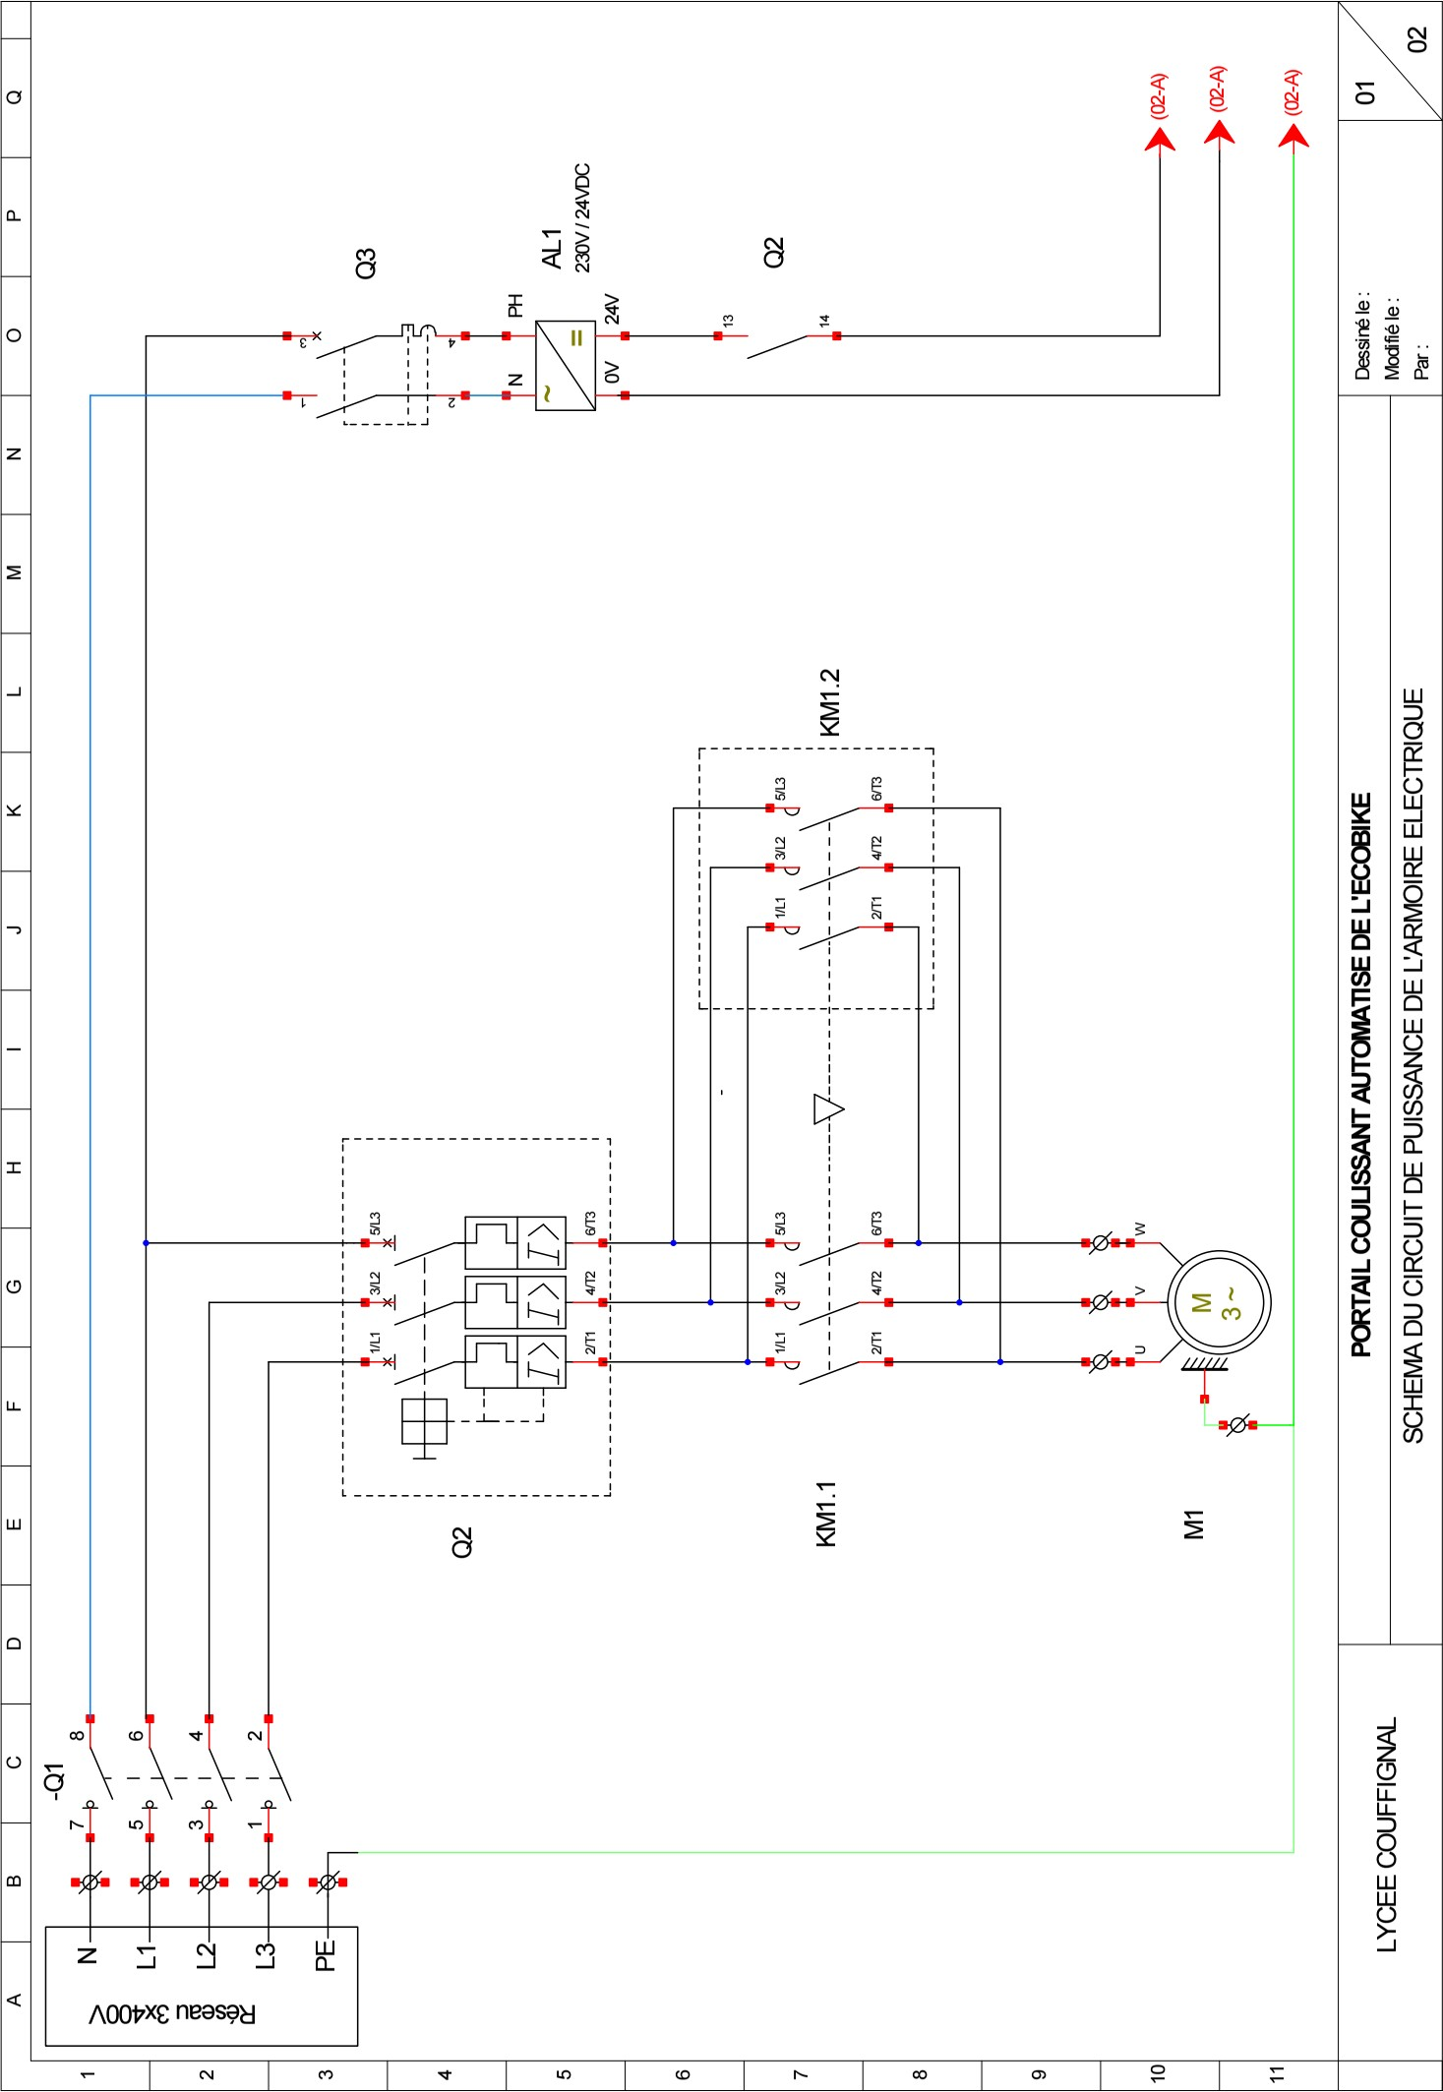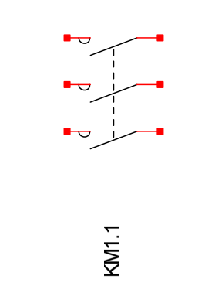Compléter le circuit de puissance avec les symboles des appareillages manquants et les connexions adéquates.
Partie à compléter

    - 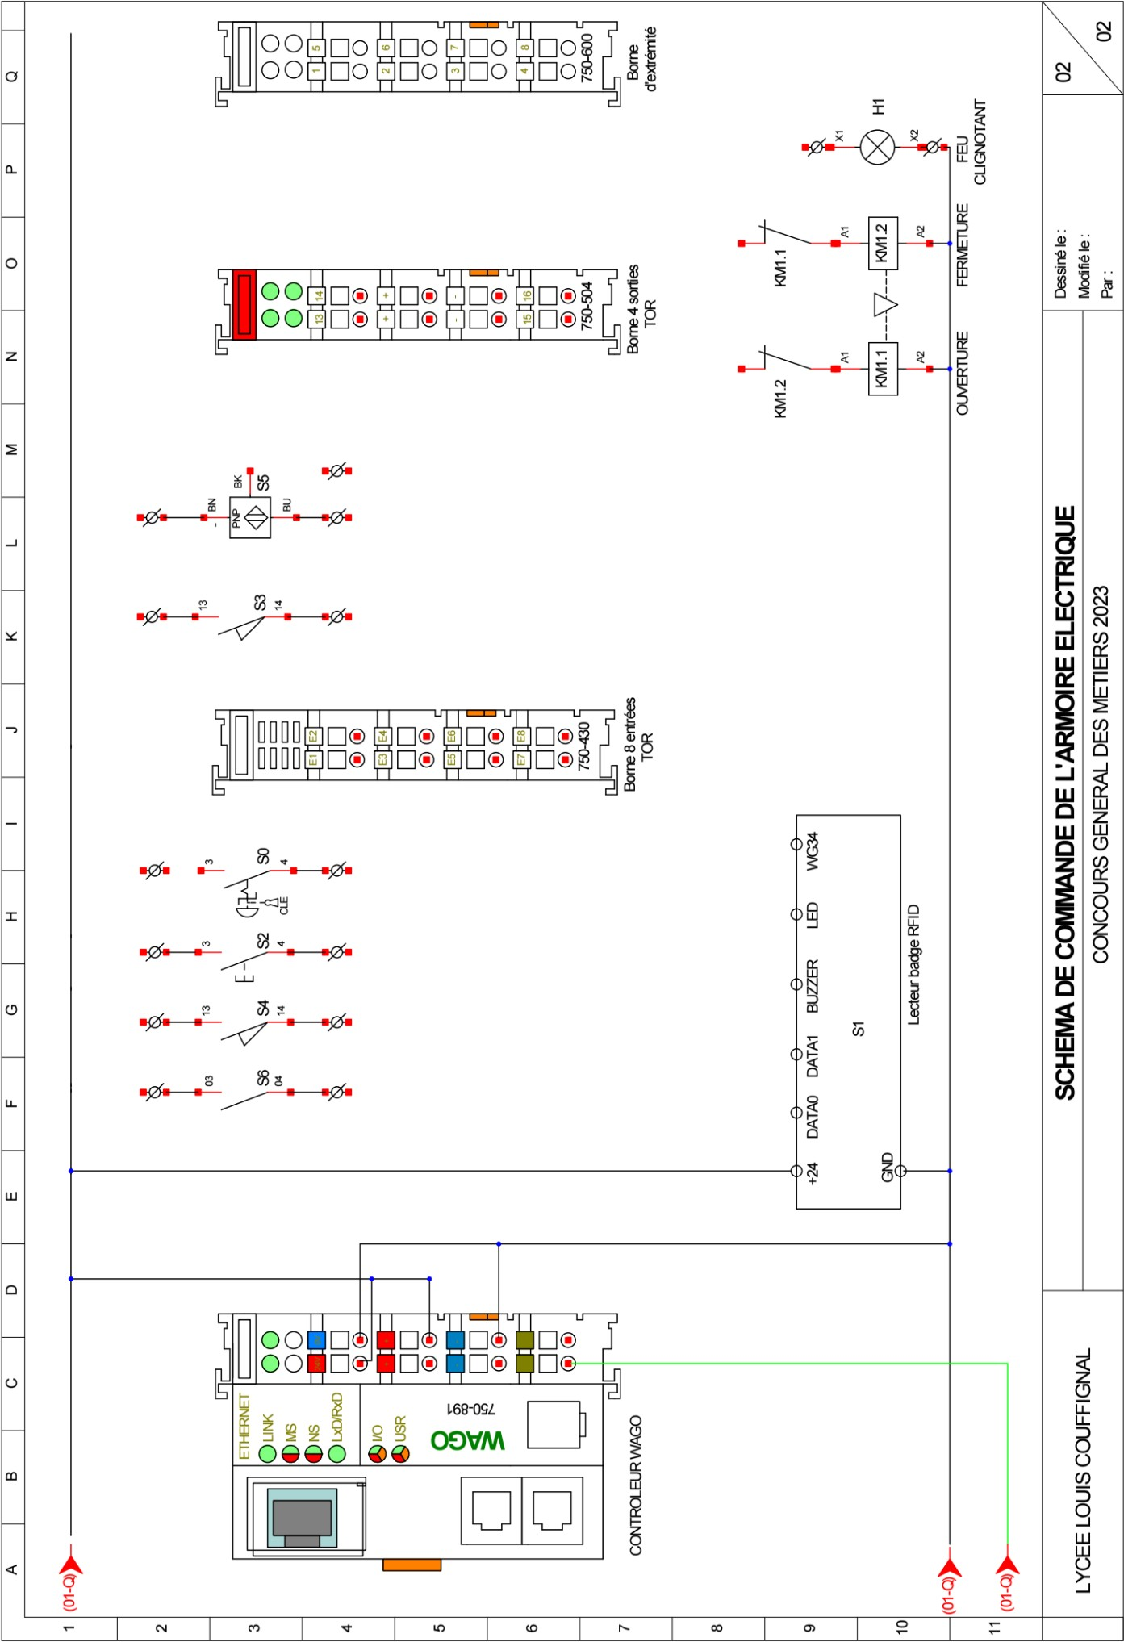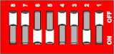Compléter le circuit de commande en raccordant la borne d’entrées et la borne de sorties du contrôleur.
Partie à compléter

Gestion et automatisation du portail coulissant

    - Compléter le grafcet du point de vue « partie commande » du portail coulissant à l’aide du grafcet fonctionnel.
..

0

…………………..……

1
……..

…………

2
……..
……..

…………

3

…………
……..

4

………..
……..

……………….…..

………...

5
……..

…………..

    - Donner le nom du logiciel utilisé pour la programmation du contrôleur WAGO.
Réponse

    - Lister les différents types de langage de programmation proposés par le logiciel.

Réponse

    - Donner le langage de programmation utilisé pour la programmation Grafcet.
Réponse

    - Compléter le tableau d’adressage des Entrées du contrôleur WAGO.

Mnémoniques | Adressage entrée contrôleur | Type de donnée
S0
S1
S2
S3
S4
S5
S6

    - Compléter le tableau d’adressage des Sorties du contrôleur WAGO.

Mnémoniques | Adressage sortie contrôleur | Type de donnée
KM1.1
KM1.2
H1

    - Compléter le grafcet de programmation.

0

………………………………………………….

1
……………

………………………..…

2
 | …………… | ……………

…………

3

………………………..…
…………..
……………
……………
4

…………………………….. …………

5
……………

………………………..…

PARTIE C – GESTION DE L’ÉCLAIRAGE

Mise en situation :
L’éclairage intérieur de l’Écobike sera géré selon le fonctionnement suivant :
- allumage de l’éclairage intérieur par zone, en cas de détection de présence;
- allumage de l’éclairage intérieur par zone, en fonction de la luminosité intérieure.
Le projecteur extérieur est muni d’un détecteur intégré qui permettra l’allumage et l’extinction de l’éclairage extérieur en cas en cas de détection de présence devant le portail et en fonction de la luminosité.

Objectifs de cette partie :
- Etudier le fonctionnement d’une installation KNX.
- Choisir le matériel permettant la commande de l’éclairage.
- Réaliser le schéma de câblage.
- Paramétrer et configurer le matériel KNX.

Dossier Technique et Ressources : DTR 1, DTR 15 à DTR 21 et DTR 46 à DTR 51

Étude de la technologie KNX

    - Donner trois avantages apportés par la solution KNX.

Avantages

    - Identifier les différents médias de communication possibles en complétant le tableau suivant et indiquer par un « X » celui utilisé dans le cas précis de l’Écobike.

Média | Signification du sigle | Support de transmission | Média utilisé
TP
PL
RF
IP

    - Relever la valeur et préciser la nature de la tension de bus présente sur les détecteurs et le bouton poussoir KNX. Indiquer si ce bus est polarisé.

Valeur de Tension
Type de tension | - AC | - DC
Polarisé | - Oui | - Non

    - Indiquer la fonction des éléments présents dans cette installation d’éclairage.

Désignation | Fonction
Alimentation KNX
Bus
Interface IP/KNX

Choix du matériel
    - Indiquer la fonction d’un actionneur dans le bus de communication KNX.

Fonction

    - Relever le nombre de points lumineux à installer dans le local à vélos et
déterminer le nombre total de sorties TOR (Tout Ou Rien) KNX nécessaires.

 | Nombre de points lumineux | Nombre de sorties TOR KNX
Zone de rechargement n°1 et n°2
Zone de rechargement n°3 et n°4
Zone de rechargement n°5 et n°6
Zone de rechargement n°7 et n°8
Local courants fort/faible et photovoltaïque
Zones de circulation n°1 et 2
Total

    - Donner la référence de l’actionneur de commutation nécessaire à la commande de l’ensemble des luminaires.

Référence
Nombre de sorties

    - Indiquer la fonction d’un capteur dans le bus de communication KNX.

Fonction

    - Donner la référence du bouton poussoir (blanc brillant) KNX nécessaire à la commande de l’éclairage du local électrique.

Nombre de touches
Référence bouton poussoir

    - Donner la référence des détecteurs de présence (standard, finition Alu) et des boîtes pour montage (en saillie) à installer dans l’Écobike. Indiquer les fonctionnalités des détecteurs.

Référence détecteur
Référence boîte pour montage en saillie
Détection mouvement | - Oui | - Non
Mesure luminosité | - Oui | - Non

    - Donner la référence et les fonctionnalités de l’interface de communication utilisée pour cette installation.

Type de communication | - USB
 | - Modbus
 | - IP
 | - Série
Référence interface
Utilisable comme interface de programmation | - Oui | - Non
Utilisable pour accéder au bus KNX via Internet | - Oui | - Non

    - Donner et justifier la référence de l’alimentation de bus.

Il est rappelé que le choix de l’alimentation tient compte de la consommation de l’ensemble des participants présents sur la ligne.

Consommation interface de communication IP/KNX
Consommation actionneur de commutation
Consommation bouton poussoir
Consommation des détecteurs de présence
Consommation totale
Référence alimentation
Justifier

    - Compléter le bon de commande ci-dessous et calculer le prix total TTC du matériel KNX.

Désignation | Quantité | Référence | Prix unitaire (€) | Prix total (€)
Alimentation Bus
Actionneur de commutation
Bouton poussoir multifonction
Détecteur
Boîtier pour détecteur
Interface de communication
Total HT (€)
TVA à 20% (€)
Total TTC (€)

Réalisation du schéma de câblage

    - Déterminer la désignation du câble à utiliser pour l’alimentation des luminaires.
Justifier votre réponse.

Type de câble | - 3X1,5 | - 3G1,5
 | - 3X2,5 | - 3G2,5
Justification

    - Compléter le schéma de câblage des circuits éclairage de l’Écobike.

Il est demandé de raccorder :
      - les disjoncteurs (Q12, Q13 et Q14),
      - l’alimentation KNX,
      - l’actionneur KNX,
      - le bouton poussoir KNX (BP),
      - les détecteurs KNX (D1 à D6),
      - les luminaires (L1 à L9).

Les couleurs suivantes sont imposées :
      - phase : marron ;
      - neutre : bleu ;
      - PE : vert et jaune ;
      - sorties commandées de l’actionneur : violet ;
      - borne + du bus de communication : rouge ;
      - borne - du bus de communication : noir.

+ -
+ -

Q11

Q12 Q13 Q14 L N

L L 1 L L 2 L L 3 L L 4 L L 5 L L 6 L L 7 L 8

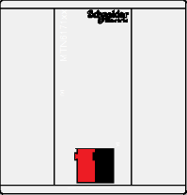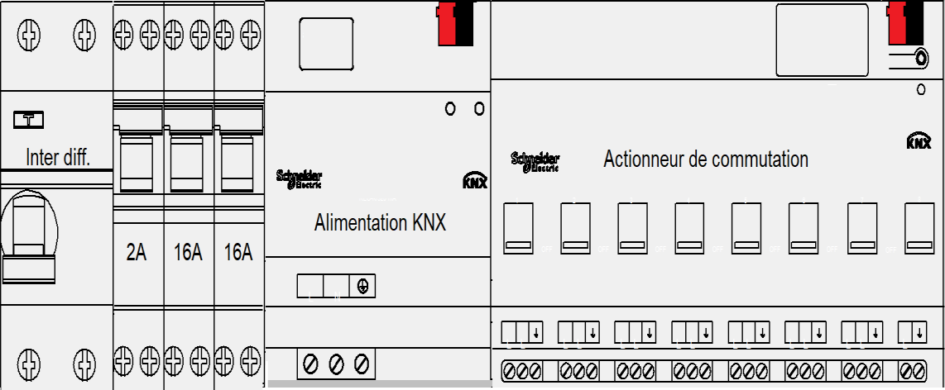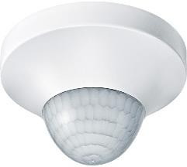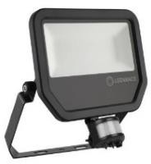

Arrivée 230V~

L9

L1 L3 L5 L7
L | N | PE

L2 L4 L6 L8

+ -

BP

+ - + - + -

D1 D2 D3
D1

+ - + - + -

D4 D5 D6
Partie à compléter

Paramétrage et configuration du matériel KNX
    - Donner les adresses individuelles des participants de l’installation.

L’adresse individuelle de l’interface IP/KNX est 1.1.1.
Ligne KNX
 | KNX |  | KNX |  | KNX |  | KNX
Appareil | Actionneur |  | Bouton  poussoir |  | Détecteur 1 |  | Détecteur 2
Zone
Ligne
Participant
Adresse

Ligne KNX
 | KNX |  | KNX |  | KNX |  | KNX
Appareil | Détecteur 3 |  | Détecteur 4 |  | Détecteur 5 |  | Détecteur 6
Zone
Ligne
Participant
Adresse

    - Compléter les symboles KNX de l’Ecobike et préciser les adresses individuelles des différents participants.

Exemple :

Pour l’interface IP / KNX, le bloc fonction suivant :
IP

Devient :

Adresse : …… Adresse : 1.1.1

230 V AC

Alimentation bus KNX

Capteurs
~
…

29 V DC

Actionneurs

D1
Adresse :
………….
D2
Adresse :
………….
D3
Adresse :
………….

D4
Adresse :

…..

…..

…..
Ligne bus

Q13

Q14

Actionneur de commutation Adresse :

………….
D5
Adresse :
………….
…..

…..
1 2 3 4 5 6 7 8
………….

D6
Adresse :
………….
BP
Adresse :
………….
Interface IP/KNX
Adresse :
1.1.1

…..

IP

L2

L1 L3

L4 L6 L8 L5 L7

Partie à compléter

Il s’agit à présent de programmer le bouton poussoir et l’actionneur de commutation afin de commander l’éclairage du local électrique.

    - Définir les fonctions des touches 1 et 2 et l’état des DEL d’état du bouton poussoir BP.

Touche | Sélection de fonction | Type de télégramme | Etat des DEL d’état
Touche 1
Touche 2

Avec le logiciel ETS, la « base de données » produit Schneider KNX est commune pour les actionneurs simple, double quatre et huit voies.

    - Déterminer et justifier le paramètre de l’actionneur de commutation adapté à l’utilisation.

Réponse | - Actionneur simple | - Actionneur double
 | - Actionneur de commutation 4 voies | - Actionneur de commutation 8 voies
Justification

    - Déterminer le numéro du canal de l’actionneur de commutation à utiliser pour l’éclairage du local électrique.
Réponse

    - Définir le paramétrage de l’actionneur de commutation pour allumer et éteindre l’éclairage du local électrique à partir du bouton poussoir BP.

Réponse | - Commutation | - Scénario
 | - Store | - Variation

.

Une fois la programmation terminée, le programme peut être transféré.
    - Sélectionner l’interface de communication nécessaire pour transférer le programme (cocher la case par un « X ») et donner l’adresse IP de l‘interface de communication IP / KNX ainsi que son adresse MAC.

Interfaces trouvées |  |  |  | Interface à sélectionner
 | 1.5.119  domovea basic | 10.129.140.3:3671 | 00:24:C6:F1:C8:6D
 | 1.1.1 | 192.168.0.3:3671 | 48:33:DD:00:95:5D
 | 1.8.1  Interface IP KNX | 10.129.130.80:3671 | 00:22:D1:04:1A:D0
 | 1.1.15  KNX IP Interface | 10.129.6.13:3671 | D0:76:50:00:07:EB
 | 15.15.0  KNX IP Routeur | 169.254.178.8:3671 | 00:22:D1:04:08:B1
 | KNX-USB Data Interface
 | Realtek PCIe GBE Family Controller
Adresse IP
Adresse MAC

PARTIE D – SUPERVISION DE L’INSTALLATION

Mise en situation :
Afin d’assurer la surveillance et l’accès de l’Écobike depuis la loge du gardien, tous les équipements informatiques seront raccordés au réseau Ethernet. Le gardien pourra visualiser les caméras, être informé des zones d’éclairage actives, les piloter à distance, et commander le portail d’accès en cas d’oubli de badge.
Objectifs de cette partie :
- Étudier le réseau informatique de l’Écobike.
- Choisir des équipements informatiques.
- Paramétrer le contrôleur WAGO.

Dossier Technique et Ressources : DTR 1, DTR 22 à DTR 26 et DTR 52 à DTR 56.

  - Étude du réseau local de l’Écobike

    - Préciser la fonction des éléments en cochant la bonne réponse.

Le routeur permet : | D’enregistrer la vidéo
 | À un réseau local de communiquer avec internet
 | À un réseau local de communiquer avec le bus KNX
L’armoire de brassage est l’armoire : | Générale basse tension de l’installation
 | Des courants forts
 | Informatique où se fond les interconnexions du réseau local
Les câbles Ethernet : | Font la liaison entre une équipement informatique et le Switch
 | Alimentent en courant alternatif les équipements du réseau local
 | Transmettent les données séries RS 232 vers les équipements
La passerelle IP/KNX : | Attribue les adresses de groupe dans le bus KNX
 | Permet au réseau local de communiquer avec le bus KNX
 | Attribue les adresses IP dans le réseau local

    - Préciser l’intérêt de passer en fibre optique entre l’Écobike et la loge du gardien.

Réponse

    - Préciser l’intérêt des convertisseurs Cuivre / Fibre Optique.

Réponse

Étude de l’armoire de brassage du réseau local

Il est demandé de déterminer les références de l’armoire de brassage et de ses accessoires.

    - Préciser ci-dessous, les références :
      - Du PDU (multiprise pour armoire de brassage),
      - Du panneau de brassage,
      - De la tablette fixe.
Déterminer le nombre total d’emplacement nécessaire pour l’armoire.
Occupation de l’armoire de brassage Coffret LCS 19’’ - Fixe
Encombrement Nombre de U

Plaque obturatrice référence : 0 465 32
PDU avec protection différentielle réf : ………….
Panneau passe fils référence : 0 465 28
Emplacement pour le switch Ethernet
Panneau passe fils référence : 0 465 28
Panneau de brassage référence : ………….
(Panneau droit avec 4 cassettes)
Réserve 2U
Tablette fixe profondeur 360 mm pour le NAS Référence : ………….
Réserve 2U

1U
….
1U
….
1U
….
….
….
….

Total du nombre d’emplacement U nécessaire minimum
Total : …. U

    - Déterminer la référence de l’armoire de brassage (profondeur 580 mm) en tenant compte du nombre d’emplacement U nécessaire.
Référence

Analyse du câblage du réseau local

Il est demandé de définir les éléments structurels du câblage du réseau local de l’Écobike.

    - Préciser les lettres et les caractéristiques du câble retenu pour le réseau local

Lettres |  | Significations
1ère lettre
Séparateur | /
2ème lettre
3 et 4 ème lettres

    - Déterminer la catégorie du réseau local, sachant qu’il est nécessaire de disposer d’un débit de 1 Gbit/s et d’une fréquence de 250 Mhz.

Catégorie du réseau retenue
Cat. 5e
Cat. 6
Cat. 6A
Cat. 8

    - Donner la référence du câble réseau 4 paires (longueur maximale du câble réseau d’environ 400 m).
Référence

    - Déterminer la référence des cordons de brassage PVC (distance entre le Switch et les connecteurs de l’armoire de brassage de 40 cm).
Référence

    - Déterminer la référence des connecteurs de brassage RJ45.
Référence

Équipements du réseau local

Il est demandé de définir les références des caméras IP et du Switch. Ces équipements seront de type PoE.

    - Définir la signification de l’appellation PoE.

Réponse

    - Préciser, dans ce cas, la nécessité ou pas d’avoir une alimentation extérieure pour un tel équipement. Justifier votre réponse.

- OUI | - NON
Justification :

    - Déterminer le nombre et la référence des caméras (type dôme avec une résolution 4MP).

Référence
Nombre

    - A partir de la norme, déterminer le type PoE conseillé pour choisir un switch alimentant des caméras.

- Type 1 ou PoE | - Type 3 ou PoE++, UPoE
- Type 2 ou PoE+ | - Type 4 ou High Power PoE

    - Déterminer la référence du Switch PoE en prévoyant une réserve de 80% du nombre de ports déjà utilisés.

Nombre de ports utilisés
Nombre de ports nécessaire (avec réserve)
Référence

Détermination du réseau local (LAN)

Le routeur impose une classe C dont son adresse IP est 192.168.0.1. Pour des raisons de maintenance et de suivi, il est nécessaire que tous les équipements connectés sur ce réseau aient des IP statiques.

    - Donner la signification d’une adresse IP statique.

Adresse IP statique
Adresse qui ne peut plus jamais être modifiée
Adresse qui ne change pas tant qu’on ne la modifie pas volontairement
Adresse qui se renouvelle rarement
Adresse qui est imposée par le fabricant

    - Préciser l’intérêt d’un masque de sous-réseau dans un réseau local.

Réponse

    - Donner le masque du sous réseau par défaut pour un réseau de classe C.

Réponse

    - En déduire le nombre maximum d’équipements informatiques que peut accueillir un réseau de classe C, sachant qu’une adresse est utilisée pour définir le réseau (192.168.0.0) et qu’une autre est réservée pour le Broadcast (192.168.0.255).

Réponse

    - Préciser si ce type de réseau est adapté au cahier des charges de l’Écobike.
Justifier votre réponse.

- OUI | - NON
Justification :

    - Compléter les renseignements demandés à partir de la commande cmd de Windows : ipconfig /all.

Intitulé | Noms et adresses
Nom de l’équipement informatique
Adresse IP du PC concerné
Masque de sous réseau de la machine
Passerelle par défaut ou routeur
Serveur DNS

    - Donner l’intérêt du DNS dans un réseau local.

Réponse

Compatibilité de l’adressage du contrôleur

Le contrôleur WAGO 750-891 gère le fonctionnement automatisé du portail d’entrée de l’Écobike. Son adresse IP par défaut est 192.168.1.X.

    - Indiquer le moyen utilisé pour configurer le dernier octet.

Réponse

    - Préciser la valeur binaire des micro-interrupteurs DIP du contrôleur.
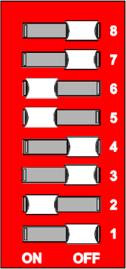
N°DIP | Poids binaire | Valeur Binaire
8 | 27
7 | 26
6 | 25
5 | 24
4 | 23
3 | 22
2 | 21 | 1
1 | 20 | 0

    - Donner la valeur décimale de cet octet binaire, sachant que la valeur décimale de l’octet = (20 + 21 + 22 + 23 + 24 + 25 + 26 + 27).

Réponse

    - En déduire l’adresse IP complète de l’automate.

Réponse

    - Indiquer si avec une telle adresse IP, le contrôleur est en mesure de communiquer avec le reste du réseau local.

- OUI | - NON
Justification :

Paramétrage du contrôleur

Afin de pouvoir modifier l’adresse IP par défaut du contrôleur WAGO, il est nécessaire de le raccorder directement à un ordinateur.

    - Préciser le type de câble nécessaire pour connecter le contrôleur à l’ordinateur.
Justifier votre réponse.

Type de Câble
- Câble RJ45 droit | - Câble RJ45 croisé
Justification :

    - Indiquer l’adressage statique, le masque de sous-réseau, la passerelle et le DNS principal à paramétrer afin que le contrôleur puisse communiquer avec le reste du réseau local.
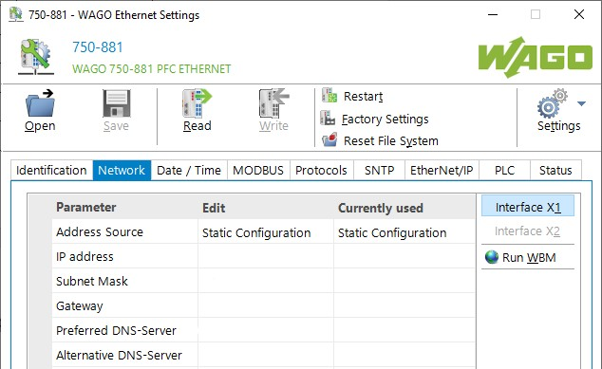
……………..….
……………..….
……………..….
……………..….

Raccordement du contrôleur à l’armoire de brassage

Le contrôleur étant paramétré, il est raccordé au réseau local.

    - Préciser le type de câble à utiliser entre le contrôleur WAGO et la prise RJ 45 du réseau local.

Type de Câble
- Câble RJ45 droit | - Câble RJ45 croisé

La prise RJ45 est raccordée par un câble du réseau local sur l’un des connecteurs de l’armoire de brassage. Le raccordement du câble réseau est de type T568B.

    - Effectuer le raccordement du câble réseau sur le connecteur de brassage en traçant en couleur les 4 paires (tiret et trait continu)

blanc-orange et orange blanc-marron et marron blanc-vert et vert
blanc-bleu et bleu

Connecteur de brassage (vue arrière)

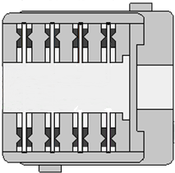1 2 7 8
Partie à compléter
Câble du réseau local

5 4 3 6

    - Indiquer la commande complète à exécuter dans le terminal de Windows pour s’assurer de la bonne communication avec le contrôleur WAGO.
Préciser si la communication est correcte et justifier votre réponse.

Commande | Communication |  | Justification
 | - OUI | - NON

